Hướng dẫn sử dụng phần mềm

KidLock

# Truy cập Kid-Lock

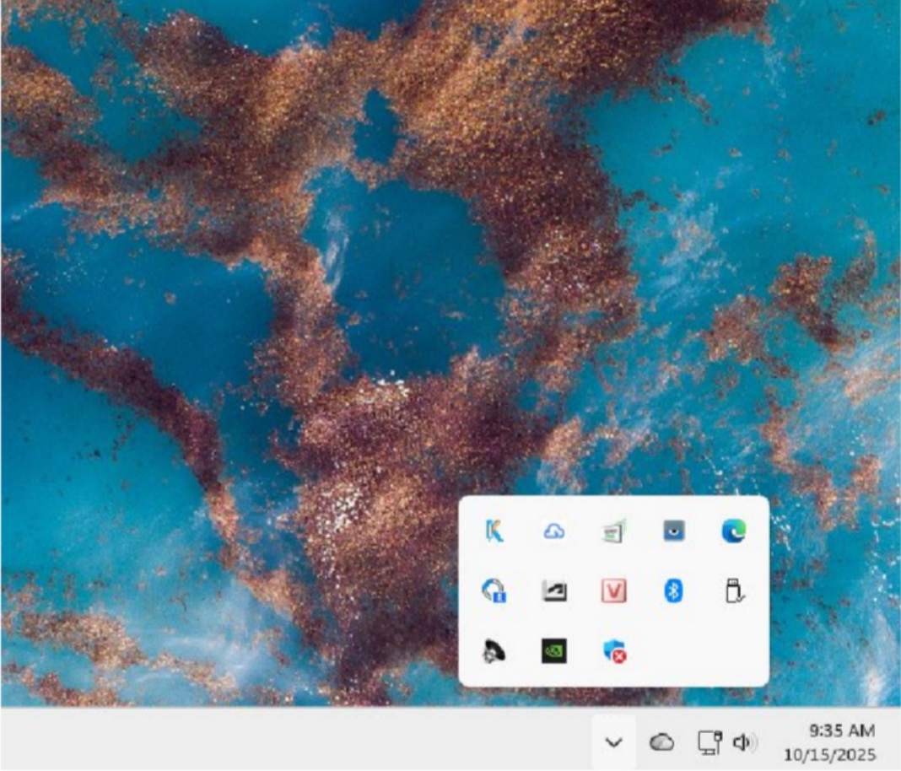

2

1

1. Giao diện chính

Quản lý các phần mềm

Bật/Tắt chương trình bảo vệ

Cài đặt

Đóng phần mềm nhưng phần mềm vẫn chạy ngầm, chỉ không hiện ra thôi

Hiển thị lịch sử các trang Web đã truy cập

Quản lý các trang Web

Hiển thị các ảnh màn hình đã chụp

Quản lý thời gian cho phép tự do truy cập

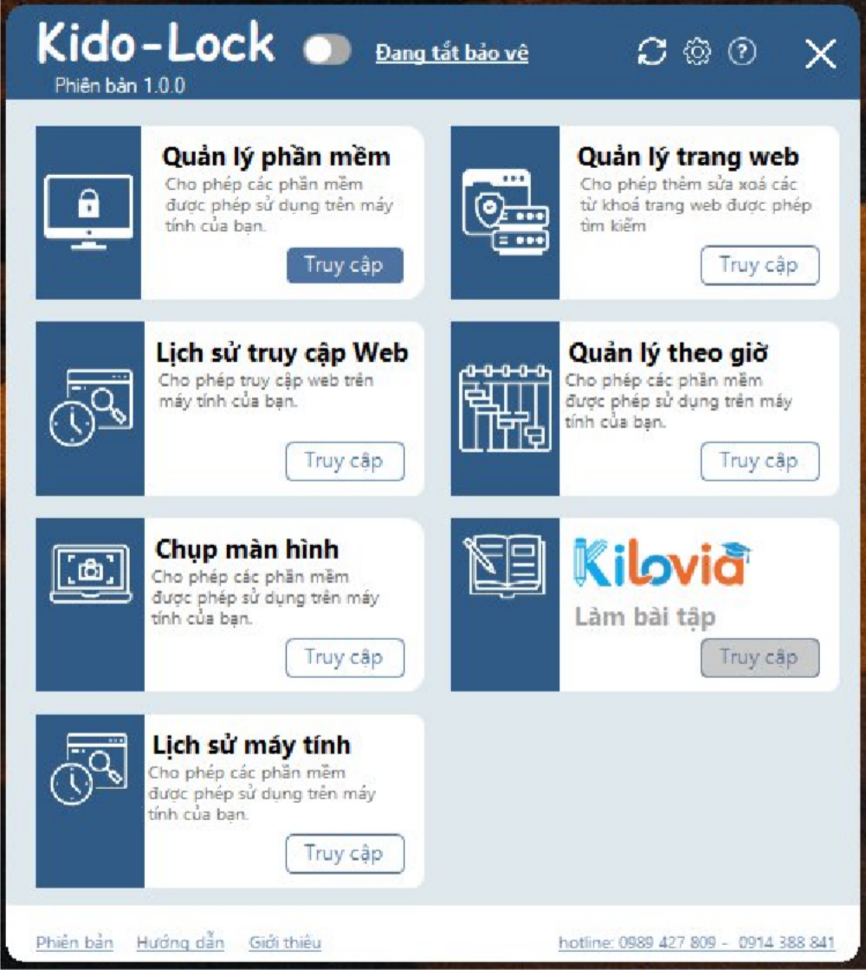

Hiển thị lịch sử truy cập như thời gian, giờ bắt đầu,... các trang Web,Phần mềm

# Quản lý phần mềm

Truy cập Quản lý phần mềm

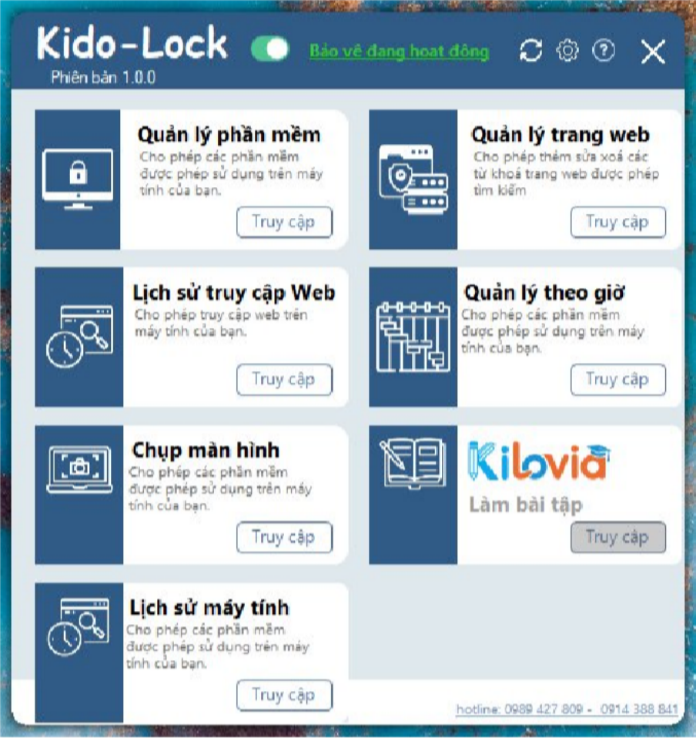

* 1. Cho phép sử dụng phần mềm
     + Người dùng cho phép các ứng dụng đó được phép truy cập vào.

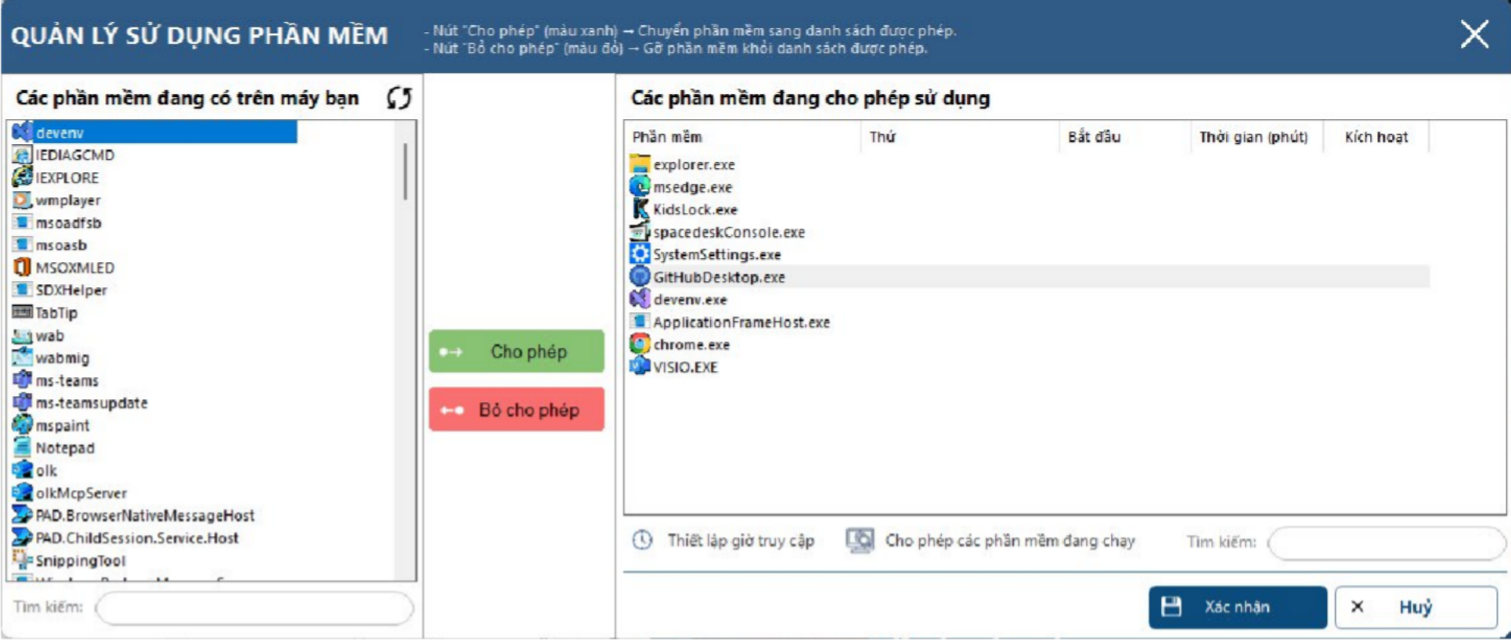

1.Ấn tích

chọn 1 phần mềm( hoặc nhiều)

2

3

* 1. Bỏ cho phép sử dụng phần mềm
     + Người dùng không cho phép các ứng dụng đó được phép truy cập vào nữa.

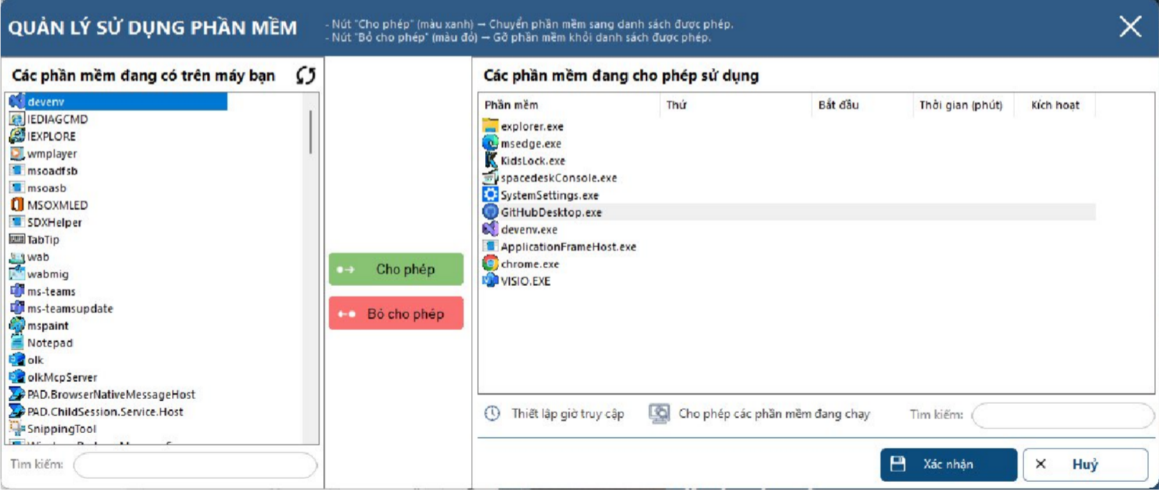

1.Ấn tích

chọn 1 phần mềm( hoặc nhiều)

2

3

* 1. Cho phép các ứng dụng đang chạy
     + Những ứng dụng đang mở sẽ được chưa phép cập nhật

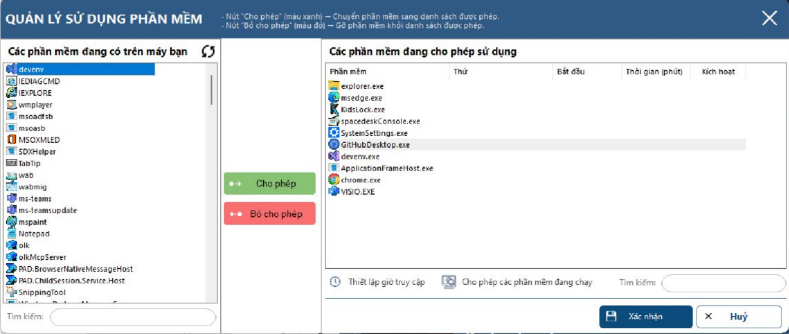

1

2

* 1. Thiết lập thời gian được phép truy cập của ứng dụng
     + Người dùng cài đặt thời gian để cho phép ứng dụng được phép truy cập trong 1 khoảng thời gian nhất định.
       1. Ấn tích chọn 1 phần mềm( hoặc nhiều)

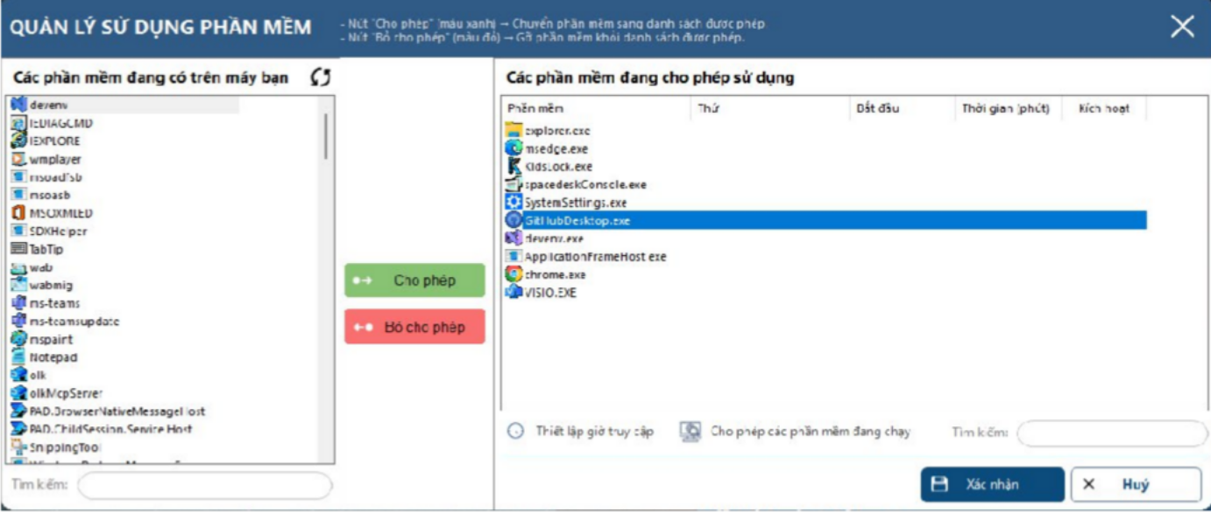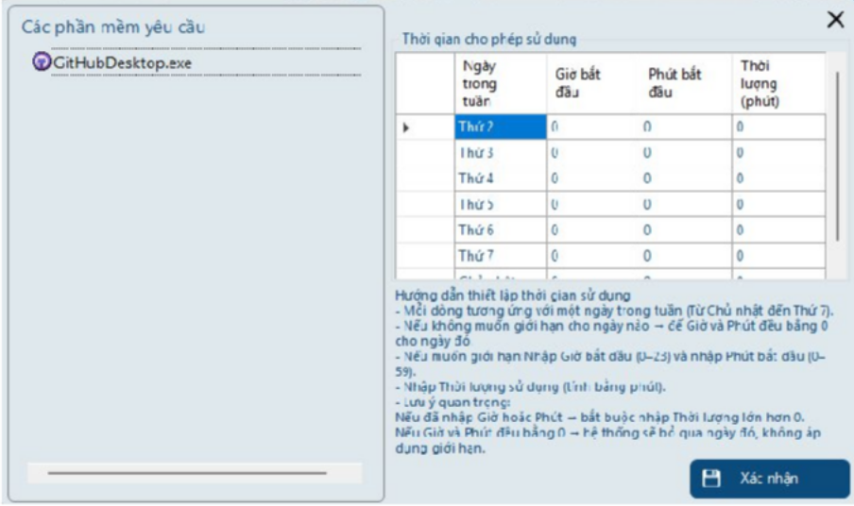

2

3.Nhập thời gian,

thời lượng cho phép truy cập ứng dụng đó

4

* 1. Load lại các ứng dụng
     + Mỗi khi cài đặt ứng dụng mới thì load lại để cập nhật thêm ứng dụng



1

* 1. Tìm kiếm ứng dụng

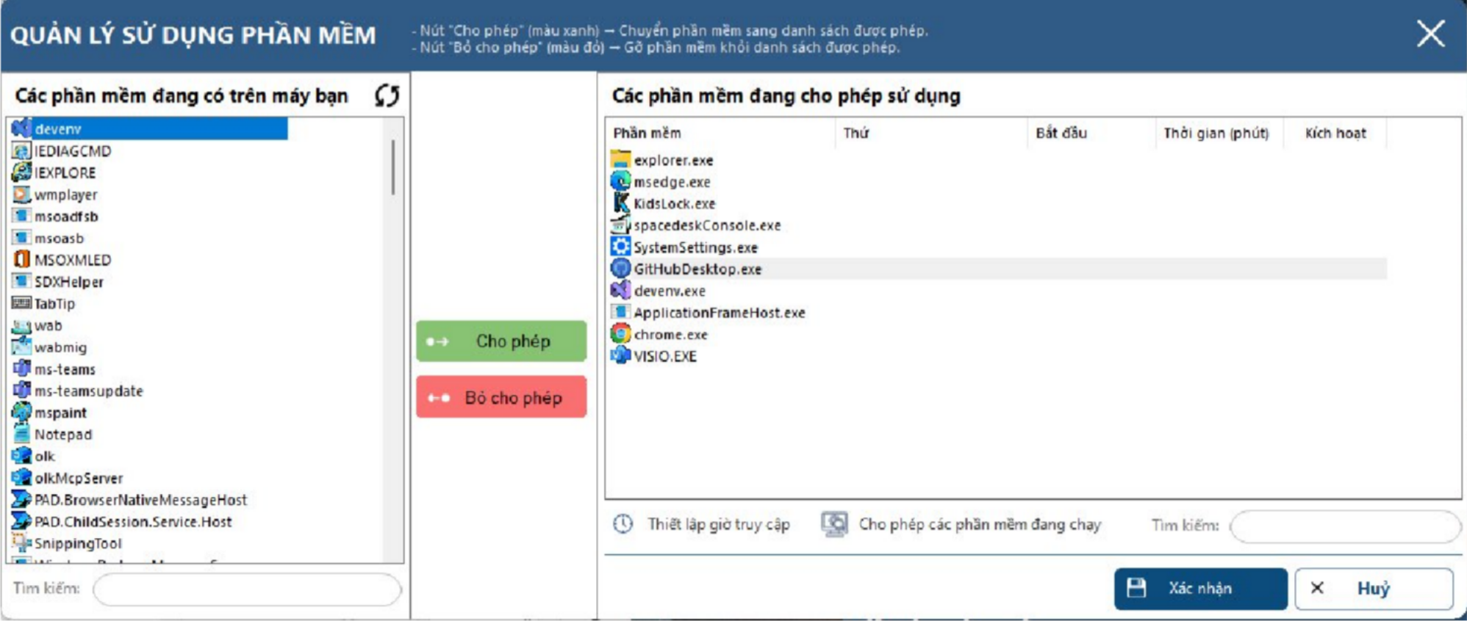

Tìm kiếm ứng dụng

trong các phần mềm đang có trên máy

Tìm kiếm ứng dụng

trong các phần mềm đang cho phép sử dụng

# Quản lý trang Web

Truy cập Quản lý trang Web



* 1. Thêm từ khóa cho phép/ Chặn sử dụng trang Web

2.Nhập tên trang Web + Enter

* + - Thêm các từ khóa vào list để có thể truy cập/chặn các trang Web có từ khóa trong list.

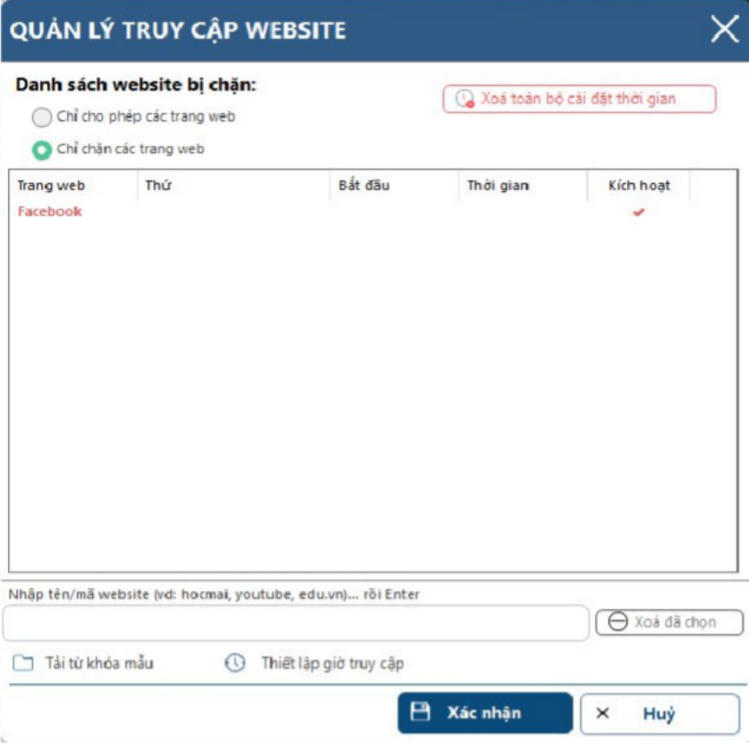

1.Ấn tích chọn chọn 1

trong 2 lựa chọn để chọn chỉ chặn hoặc chỉ cho phép các trang Web có trong list

2

3

* 1. Xóa từ khóa cho phép/ Chặn sử dụng trang Web
     + Xóa các từ khóa vào list.

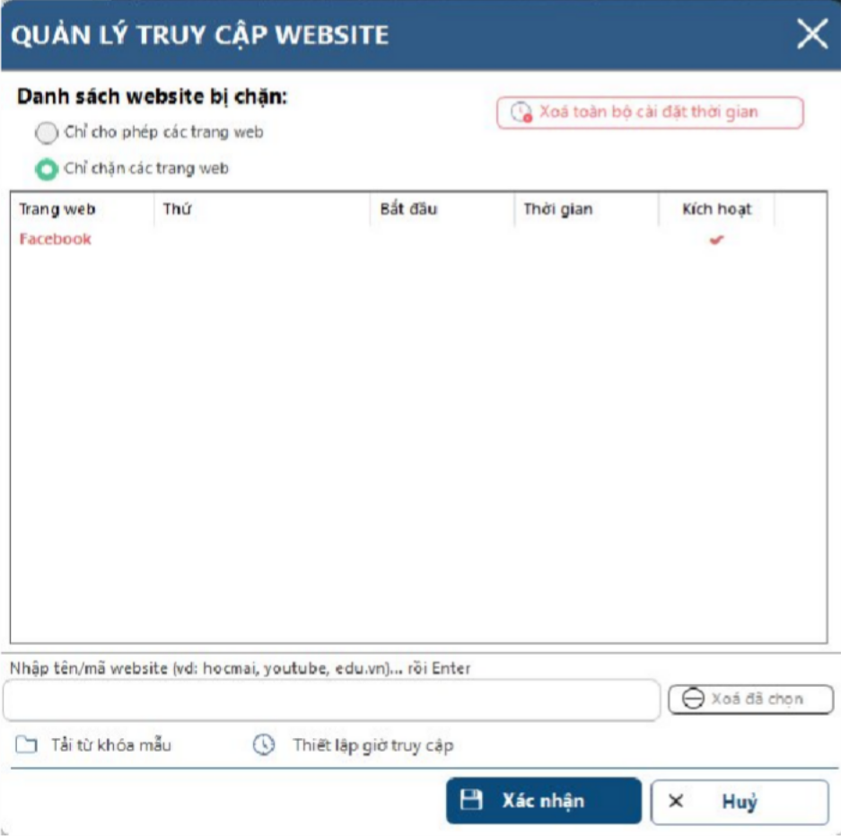

1.Ấn tích chọn chọn 1

trong 2 lựa chọn để chọn chỉ chặn hoặc chỉ cho phép các trang Web

2.Chọn từ khóa cần

xóa

3

4

2

* 1. Thiết lập thời gian được phép truy cập của trang Web

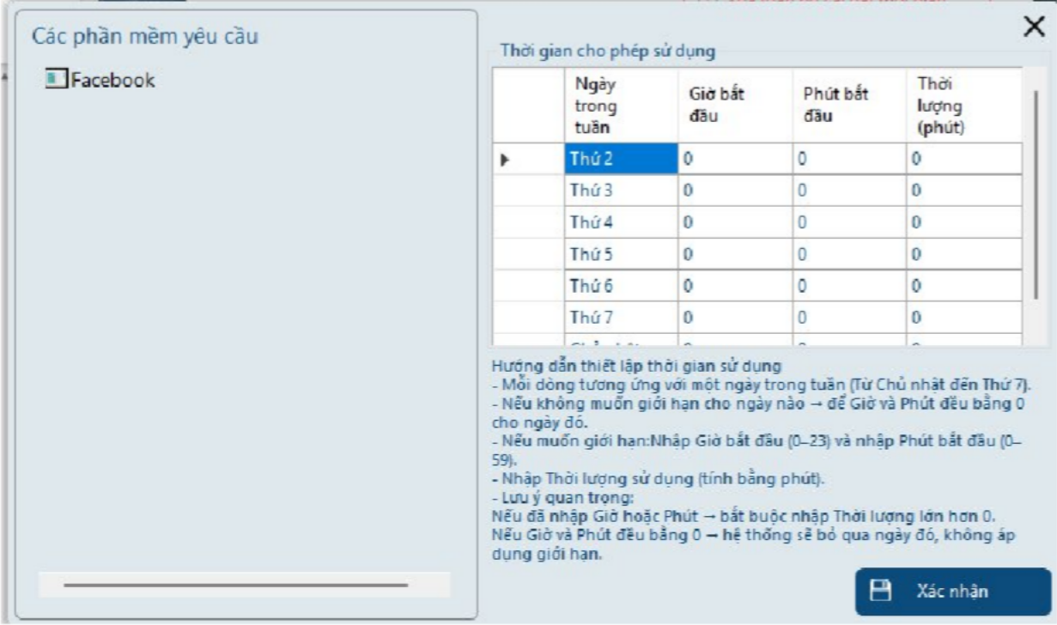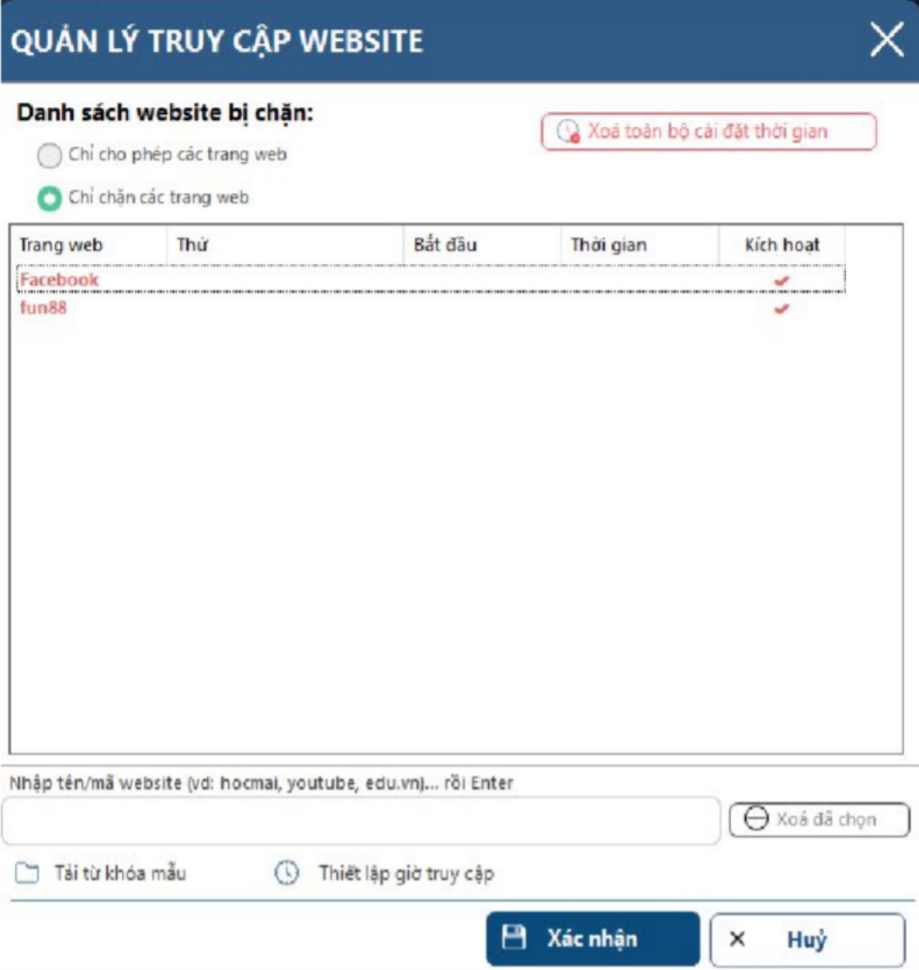

* + - Người dùng được phép truy cập trang Web trong thời gian cho phép.

4. Nhập thời gian, thời lượng cho phép

1 truy cập trang Web

đó

2. Chọn 1( hoặc nhiều) 5

tên trang Web cân quản lý thời gian

3

* 1. Xóa toàn bộ cài đặt thời gian
     + Tất cả thời gian đã cài đặt sẽ bị xóa hết



1

2

* 1. Tải các từ khóa mẫu
     + Tải các từ khóa mẫu có sẵn



2

1

# Lịch sử truy cập Web

Truy cập Lịch sử trang Web



* 1. Xem lịch sử truy cập trang Web

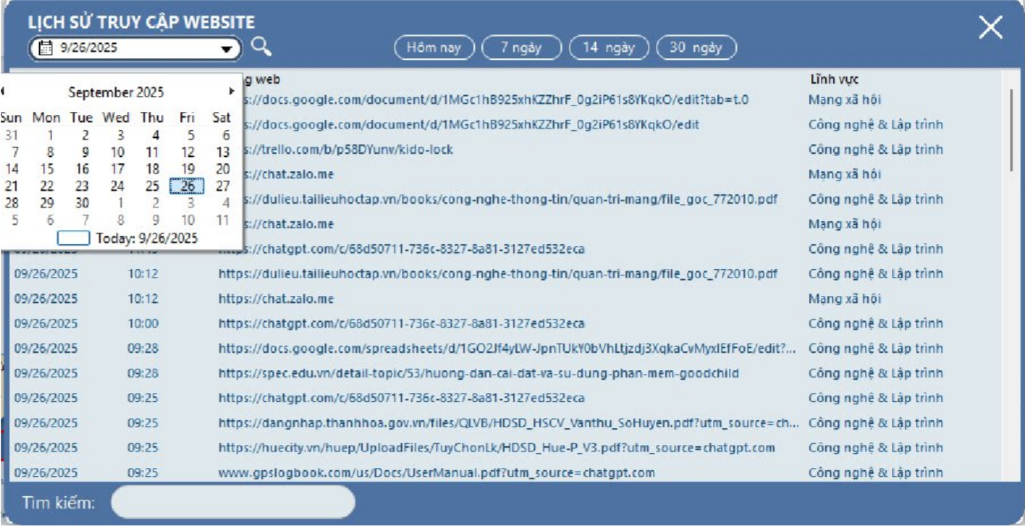

Tùy chọn khoảng thời

gian xem

Nhập vào để tìm

kiếm

* 1. Xem lịch sử truy cập trang Web theo ngày
     + Xem lịch sử theo ngày tùy chọn

3

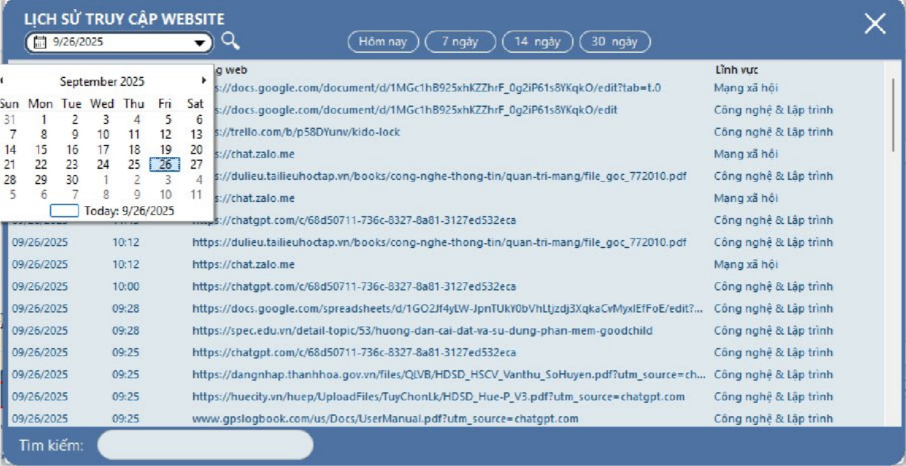

1

* + - 1. Tùy chọn ngày cần xem

# Quản lý theo giờ

Truy cập Quản lý theo giờ



* 1. Xem lịch sử truy cập trang Web
     + Chọn thời gian, trong khoảng thời gian đó người dùng được thoải mái truy cập tất cả các trang Web, ứng dụng mà không bị giới hạn gì.

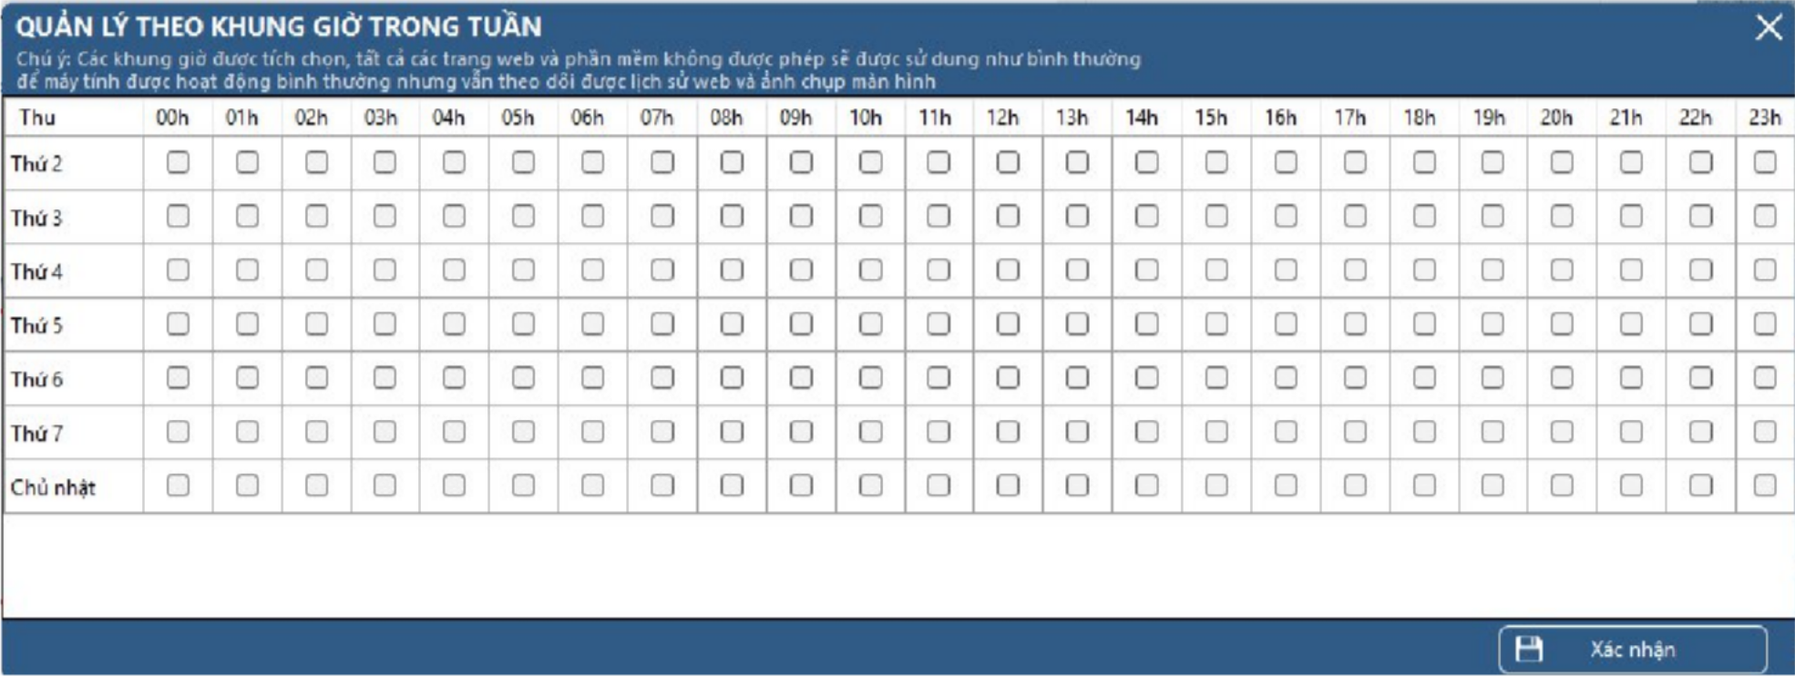

1. Tích chọn giờ

2

# Ảnh màn hình

Truy cập ảnh chụp màn hình



* 1. Xem ảnh màn hình đã được chụp
     + Xem các ảnh màn hình đã được chụp.

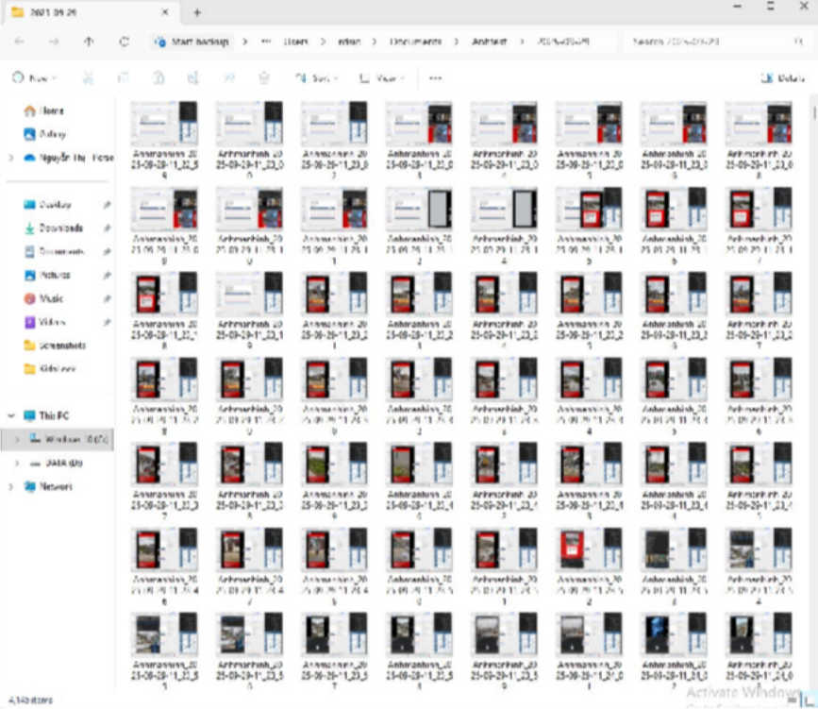

Các ành màn

hình đã chụp

# Lịch sử máy tính

Truy cập Lịch sử máy tính

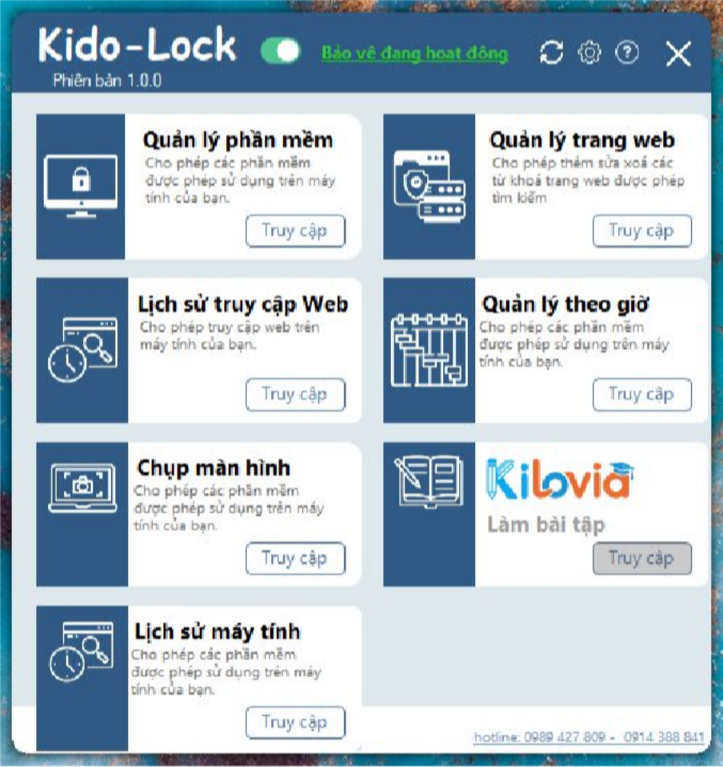

* 1. Xem lịch sử trang Web/ Phần mềm
     + Xem lịch sử trang Web/ phần mềm như thời gian sử dụng, thời gian bắt đầu sử dụng, tên,....Cho phép tìm kiếm, chọn này xem.

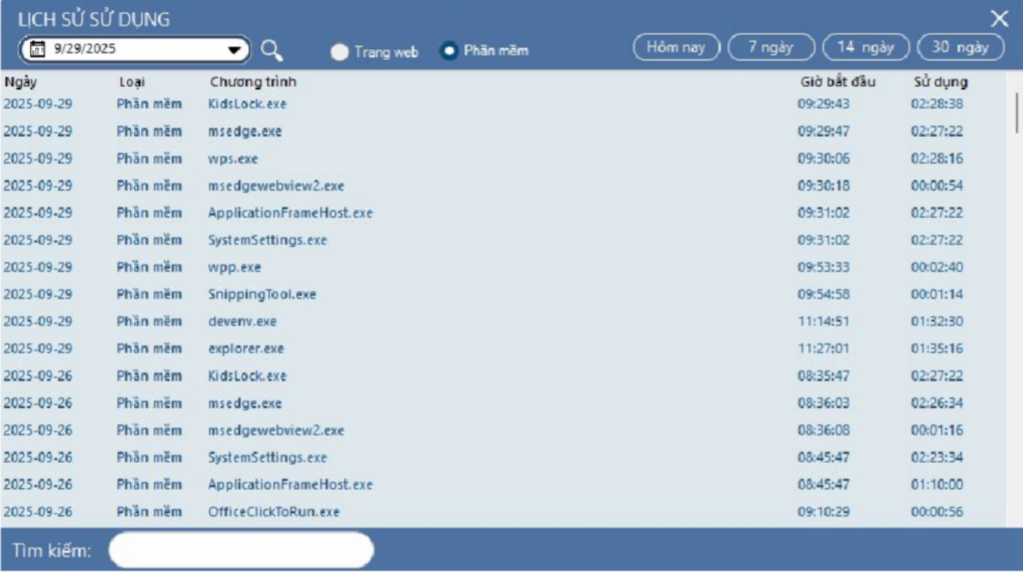

Tùy chọn khoảng thời

gian xem

Tùy chọn phân

loại cần xem

Các ành màn

hình đã chụp

Nhập vào để

tìm kiếm

* 1. Xem lịch sử trang Web hoặc phần mềm theo ngày
     + Xem lịch sử trang Web hoặc ứng dụng theo ngày tùy chọn

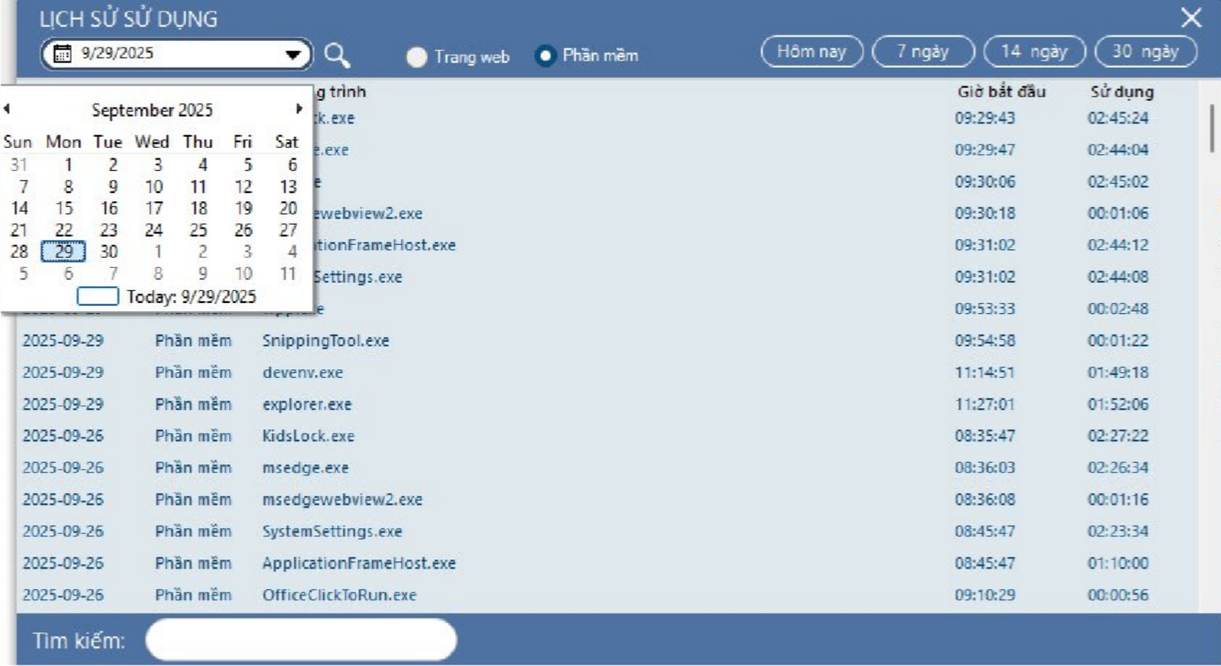

3

1

2. Tùy chọn

ngày cần xem

# Cài đặt

Truy cập Cài Đặt



* 1. Xem thông tin người dùng

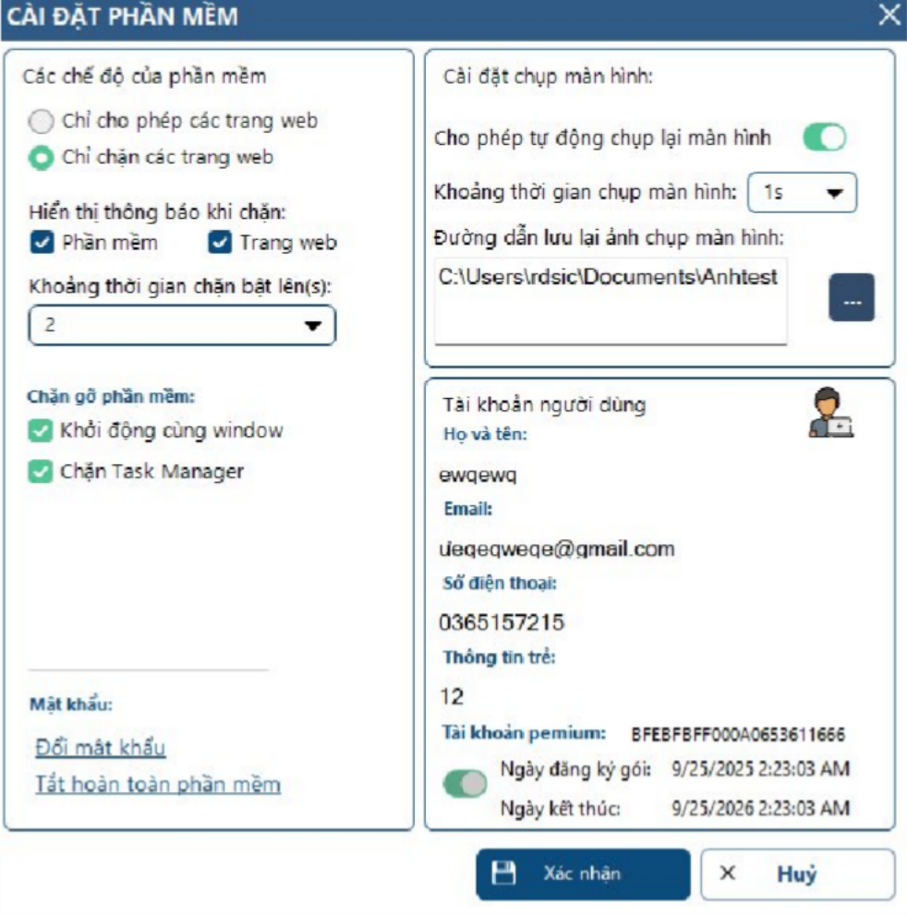

Xem các thông tin

của người dùng

* 1. Chọn thời gian, đường dẫn lưu ảnh chụp màn hình
     + Cài đặt chụp ảnh, chọn khoảng thời gian chụp ảnh, nơi lưu trữ ảnh

1. Bật cho phép chụp ảnh màn hình

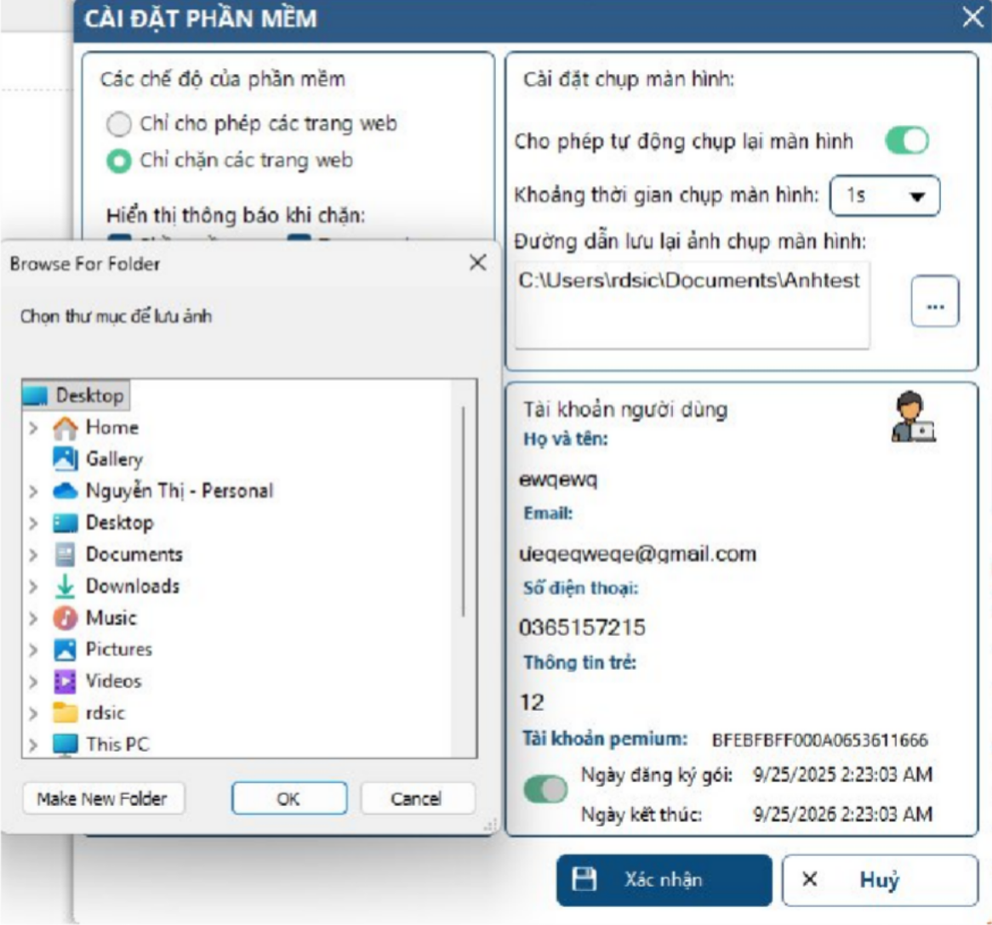

1. Chọn khoảng thời gian chụp, ví dụ đang 1s chụp 1 lần

4.Chọn thư mục để chứa ảnh chụp màn hình

1. Ấn để chọn đường dẫn
2. Chọn thư mục để chứa ảnh chụp màn hình

5

6

* 1. Chọn các cài đặt về chặn
     + Tùy chọn các cài đặt về chặn tramg Web, ứng dụng, hiển thị thông báo, thời gian chặn,...

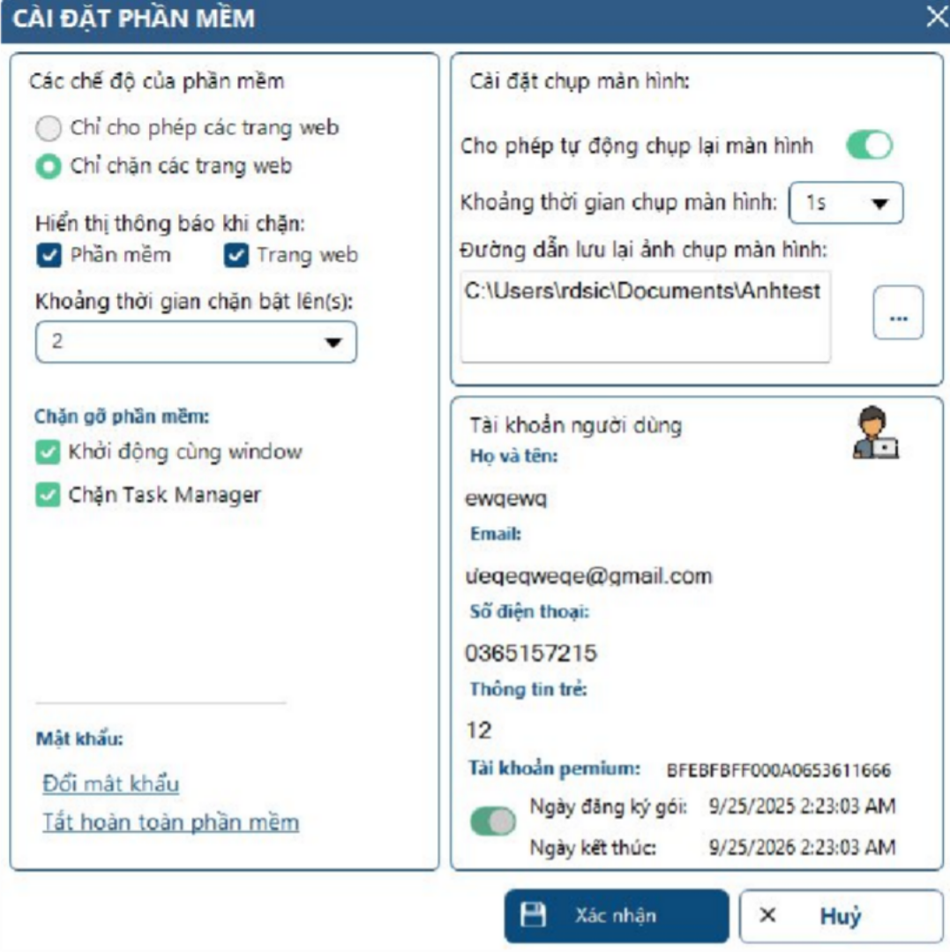

Chọn cài đặt về

chặn/Cho phép trang Web như trong Quản lý trang Web

Hiển thị thông báo

khi chặn trang Web

Hiển thị thông báo khi

chặn phần mềm

Khoảng thời gian bao

nhiêu thì ứng dụng/ trang Web bị chặn sau khi truy cập

Mỗi khi khởi động Window thì app cũng được khởi chạy

Tùy chọn chặn Task

Manager không

* 1. Đổi mật khẩu
     + Đổi mật khẩu

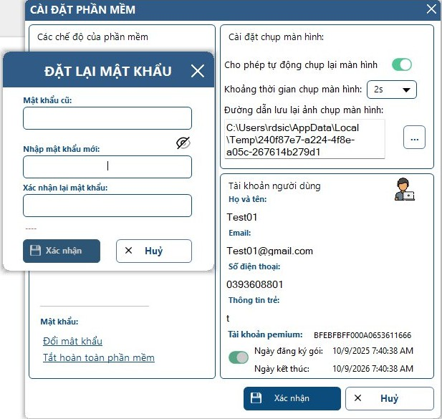

2. Nhập các

thông tin

3

1

* 1. Tắt phần mềm hoàn toàn
     + Phần mềm bị tắt hoàn toàn

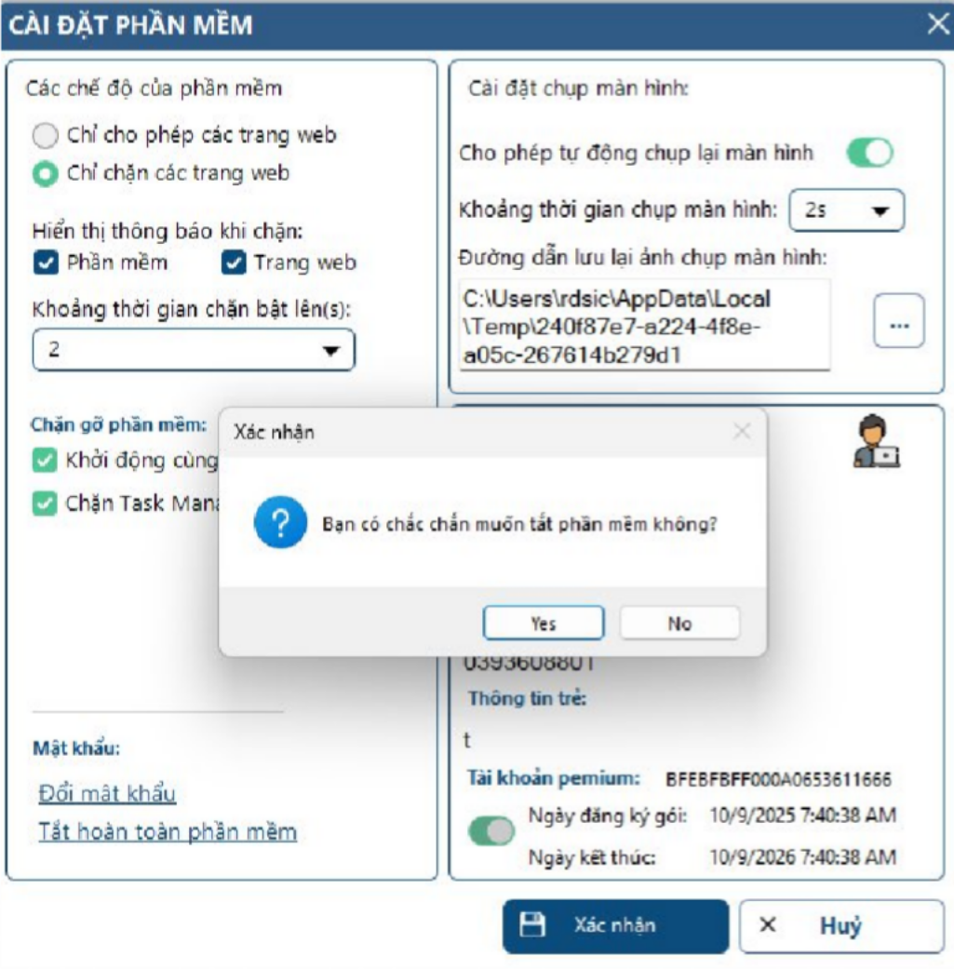

2

1